Hotel Booking System
THIẾT KẾ CƠ BẢN / 基本設計書
Web Admin + Mobile App (iOS / Android)
Hạng mục / 項目 | Nội dung / 内容
Dự án / プロジェクト | Booking-Hotel
Phiên bản / 版数 | 1.0
Ngày tạo / 作成日 | 2026-10-18
Tác giả / 作成者 | Claude (bản đề xuất – cần review)
Tài liệu đi kèm / 関連資料 | HotelBooking_DatabaseDesign.xlsx  HotelBooking_schema.sql  HotelBooking_Mockup.html

Lịch sử sửa đổi / 改訂履歴
Phiên bản / 版数 | Ngày / 日付 | Nội dung / 内容 | Người / 担当
1.0 | 2026-10-18 | Tạo mới / 新規作成 | Claude

Mục lục / 目次

1. Tổng quan hệ thống / システム概要

1.1 Mục đích / 目的
Xây dựng hệ thống đặt phòng trực tuyến cho một khách sạn hoặc chuỗi khách sạn, gồm Mobile App cho khách hàng (tìm phòng, đặt, thanh toán, hủy, đánh giá, tích điểm) và Web Admin cho nhân viên vận hành (quản lý phòng, giá, tồn kho, đặt phòng, check-in/out, khuyến mãi, báo cáo).
単一ホテルまたはホテルチェーン向けのオンライン予約システムを構築する。顧客向けモバイルアプリ（検索・予約・決済・キャンセル・レビュー・ポイント）と、運営スタッフ向け管理画面（客室・料金・在庫・予約・チェックイン/アウト・プロモーション・レポート）で構成する。

1.2 Phạm vi / 対象範囲
- Đặt phòng nhiều đêm, nhiều phòng, nhiều gói giá; giữ phòng 15 phút khi chờ thanh toán.
- 複数泊・複数室・料金プラン別予約、決済待ち15分仮押さえ。
- Thanh toán online (VNPay, MoMo, thẻ quốc tế qua Stripe), hoàn tiền tự động/duyệt.
- オンライン決済と返金。
- Khuyến mãi tự động & voucher; đánh giá; điểm thưởng & hạng thành viên; dịch vụ thêm.
- プロモーション・クーポン、レビュー、ポイント・会員ランク、オプションサービス。
- Ngoài phạm vi giai đoạn 1: kết nối OTA/Channel Manager, hóa đơn điện tử, POS nhà hàng, khóa cửa từ (xem mục 12).
- 第1期対象外：OTA連携、電子インボイス、レストランPOS、電子錠（12章参照）。

1.3 Đối tượng sử dụng / 利用者
Đối tượng (VI) | 利用者 (JA) | Kênh / チャネル | Nghiệp vụ chính | 主な業務
Khách (chưa đăng nhập) | ゲスト（未ログイン） | Mobile app | Xem khách sạn, phòng, giá; tìm kiếm. | ホテル・客室・料金の閲覧、検索。
Thành viên | 会員 | Mobile app | Đặt phòng, thanh toán, hủy, đánh giá, tích/dùng điểm, voucher. | 予約・決済・キャンセル・レビュー・ポイント・クーポン。
Super Admin (trụ sở) | 本部管理者 | Web admin | Toàn quyền mọi chi nhánh, cấu hình hệ thống, phân quyền. | 全支店の全権限、システム設定、権限管理。
Quản lý chi nhánh | 支店マネージャー | Web admin | Quản lý phòng, giá, dịch vụ, booking, review của chi nhánh mình. | 自支店の客室・料金・サービス・予約・レビュー管理。
Lễ tân | フロント | Web admin | Tạo booking tại quầy, check-in/out, gán phòng, thu tiền, tình trạng buồng. | フロント予約、チェックイン/アウト、客室割当、入金、客室状態。
Kế toán | 経理 | Web admin | Thanh toán, duyệt hoàn tiền, báo cáo doanh thu. | 決済、返金承認、売上レポート。
Marketing | マーケティング | Web admin | Khuyến mãi, voucher, banner, thông báo, điểm thành viên. | プロモーション、クーポン、バナー、お知らせ、ポイント。
Cổng thanh toán | 決済代行 | Hệ thống ngoài | VNPay, MoMo, Stripe – callback/IPN kết quả. | VNPay・MoMo・Stripe（結果通知）。

2. Kiến trúc hệ thống / システム構成
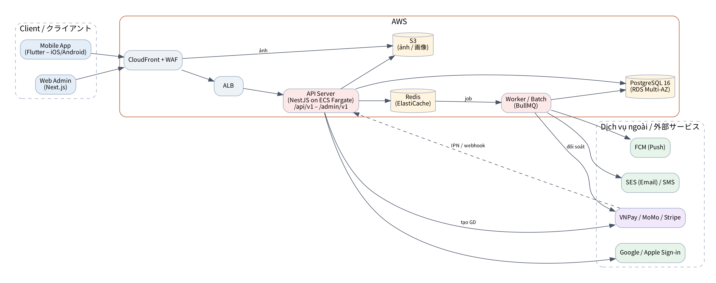
Hình 2-1 Sơ đồ kiến trúc / システム構成図

2.1 Công nghệ đề xuất / 採用技術（案）
Thành phần | 構成要素 | Công nghệ / 技術 | Ghi chú / 備考
Mobile app | モバイルアプリ | Flutter 3 (iOS 15+ / Android 8+), Riverpod, Dio | 1 codebase cho iOS & Android
Web admin | 管理画面 | Next.js 15 (React) + TypeScript + Ant Design | SPA, responsive ≥ 1280px
Backend API | APIサーバー | NestJS (Node.js 22) – REST + OpenAPI | Stateless, scale ngang
Database | データベース | PostgreSQL 16 | Primary + 1 read replica
Cache / Lock / Queue | キャッシュ・ロック・キュー | Redis 7 + BullMQ | OTP, rate-limit, job queue, batch
Lưu file | ファイル保存 | AWS S3 + CloudFront | Ảnh khách sạn, phòng, review
Push / Email / SMS | 通知 | Firebase Cloud Messaging, Amazon SES, SMS Brandname
Thanh toán | 決済 | VNPay, MoMo, Stripe | Không lưu số thẻ (PCI DSS SAQ-A)
Hạ tầng | インフラ | AWS ECS Fargate, RDS, ElastiCache, ALB, WAF | Môi trường: dev / staging / production
Giám sát | 監視 | CloudWatch, Sentry | Log, alert, crash report
Lý do chọn: Flutter cho phép 1 codebase iOS/Android; NestJS + PostgreSQL cho transaction chặt chẽ (khóa dòng tồn kho) và JSONB cho snapshot; Redis + BullMQ cho batch và hàng đợi thông báo. Có thể thay thế bằng Laravel/Spring Boot nếu team quen hơn — thiết kế DB và API không phụ thuộc framework.
選定理由：Flutterで両OSを単一コード化。NestJS＋PostgreSQLで在庫の行ロック等の厳密なトランザクション。チームの経験に応じLaravel/Spring Bootへ置換可能（DB・API設計はフレームワーク非依存）。

3. Danh sách chức năng / 機能一覧
ID | Module | Chức năng (VI) | 機能 (JA) | Kênh | Màn hình / 画面
F-01 | Tài khoản | Đăng ký bằng email/SĐT + OTP | メール・電話番号＋OTPで会員登録 | App | MB-02
F-02 | Tài khoản | Đăng nhập (mật khẩu, Google, Apple) | ログイン（パスワード・Google・Apple） | App | MB-02
F-03 | Tài khoản | Quên mật khẩu / đổi mật khẩu | パスワード再設定・変更 | App | MB-02, MB-16
F-04 | Tài khoản | Cập nhật hồ sơ, ngôn ngữ, xóa tài khoản | プロフィール更新・言語設定・退会 | App | MB-16
F-05 | Tìm kiếm | Tìm kiếm theo thành phố, ngày, số khách, số phòng | 都市・日程・人数・室数で検索 | App | MB-03, MB-04
F-06 | Tìm kiếm | Lọc / sắp xếp (giá, sao, đánh giá, tiện nghi) | 絞り込み・並び替え | App | MB-04
F-07 | Tìm kiếm | Xem chi tiết khách sạn, ảnh, tiện nghi, đánh giá, bản đồ | ホテル詳細・画像・設備・レビュー・地図 | App | MB-05
F-08 | Tìm kiếm | Xem loại phòng, gói giá, giá từng đêm, chính sách hủy | 客室タイプ・料金プラン・泊別料金・キャンセル規定 | App | MB-06
F-09 | Tìm kiếm | Lưu khách sạn yêu thích | お気に入り登録 | App | MB-05
F-10 | Đặt phòng | Nhập thông tin người ở, yêu cầu đặc biệt | 宿泊者情報・リクエスト入力 | App | MB-07
F-11 | Đặt phòng | Chọn dịch vụ thêm (ăn sáng, đưa đón, spa…) | オプション選択（朝食・送迎・スパ等） | App | MB-07
F-12 | Đặt phòng | Áp dụng voucher, dùng điểm, xem chi tiết giá | クーポン・ポイント適用、料金明細 | App | MB-08
F-13 | Thanh toán | Thanh toán online VNPay / MoMo / thẻ quốc tế | オンライン決済（VNPay・MoMo・カード） | App | MB-08, MB-09
F-14 | Đặt phòng | Giữ phòng 15 phút khi chờ thanh toán | 決済待ち15分の仮押さえ | App/Hệ thống | MB-08
F-15 | Đặt phòng | Xem danh sách / chi tiết đặt phòng, QR check-in | 予約一覧・詳細・チェックイン用QR | App | MB-10, MB-11
F-16 | Đặt phòng | Hủy đặt phòng, tính phí hủy, hoàn tiền tự động | 予約キャンセル・キャンセル料計算・自動返金 | App/Admin | MB-11, AD-04
F-17 | Đánh giá | Viết đánh giá kèm ảnh sau khi trả phòng | チェックアウト後のレビュー投稿（画像付き） | App | MB-12
F-18 | Thành viên | Xem hạng, điểm, lịch sử điểm, quyền lợi | 会員ランク・ポイント・履歴・特典 | App | MB-13
F-19 | Khuyến mãi | Ví voucher: lưu, xem voucher khả dụng | クーポン一覧・保存 | App | MB-14
F-20 | Thông báo | Nhận push & xem thông báo trong app | プッシュ通知・お知らせ一覧 | App | MB-15
F-21 | Admin chung | Đăng nhập admin + 2FA, khóa sau 5 lần sai | 管理者ログイン＋二要素認証 | Admin | AD-01
F-22 | Admin chung | Dashboard: công suất phòng, doanh thu, check-in hôm nay | ダッシュボード（稼働率・売上・本日到着） | Admin | AD-02
F-23 | Đặt phòng | Tìm kiếm / lọc / xuất CSV đặt phòng | 予約検索・絞り込み・CSV出力 | Admin | AD-03
F-24 | Đặt phòng | Xem chi tiết, sửa thông tin khách, ghi chú nội bộ | 予約詳細・宿泊者情報修正・社内メモ | Admin | AD-04
F-25 | Vận hành | Gán phòng, check-in, check-out, no-show | 客室割当・チェックイン・チェックアウト・ノーショー | Admin | AD-04
F-26 | Vận hành | Thêm dịch vụ phát sinh, thu tiền tại quầy | 現地追加サービス・フロント入金 | Admin | AD-04
F-27 | Đặt phòng | Tạo đặt phòng tại quầy / qua điện thoại | フロント・電話予約の登録 | Admin | AD-05
F-28 | Giá & tồn kho | Lịch giá & tồn kho: sửa giá, số phòng, ngừng bán theo ngày / hàng loạt | 在庫・料金カレンダー（日別・一括変更、販売停止） | Admin | AD-06
F-29 | Phòng | Quản lý loại phòng, ảnh, tiện nghi | 客室タイプ・画像・設備管理 | Admin | AD-07
F-30 | Phòng | Quản lý phòng & tình trạng buồng (housekeeping) | 客室・ハウスキーピング状態管理 | Admin | AD-08
F-31 | Giá & tồn kho | Gói giá & chính sách hủy | 料金プラン・キャンセルポリシー管理 | Admin | AD-09
F-32 | Dịch vụ | Quản lý dịch vụ thêm | オプションサービス管理 | Admin | AD-10
F-33 | Khuyến mãi | Quản lý khuyến mãi tự động & voucher, phát voucher cho khách | プロモーション・クーポン管理、配布 | Admin | AD-11
F-34 | Đánh giá | Duyệt / ẩn / phản hồi đánh giá | レビュー承認・非表示・返信 | Admin | AD-12
F-35 | Thành viên | Quản lý khách hàng, khóa tài khoản, điều chỉnh điểm | 顧客管理・ロック・ポイント調整 | Admin | AD-13
F-36 | Thanh toán | Tra cứu giao dịch, duyệt / thực hiện hoàn tiền | 決済照会・返金承認 | Admin | AD-14
F-37 | Báo cáo | Báo cáo doanh thu, công suất (Occupancy), ADR, RevPAR, kênh, dịch vụ | 売上・稼働率・ADR・RevPAR・経路別・オプション別 | Admin | AD-15
F-38 | Hệ thống | Quản lý chi nhánh khách sạn | ホテル（支店）管理 | Admin | AD-16
F-39 | Hệ thống | Quản lý tài khoản admin & phân quyền | 管理者・ロール権限管理 | Admin | AD-17
F-40 | Hệ thống | Cấu hình thuế/phí, quy tắc điểm, hạng, banner, gửi thông báo | 税・サービス料、ポイント規則、ランク、バナー、お知らせ配信 | Admin | AD-18

4. Danh sách màn hình / 画面一覧
Màn hình đánh dấu ● có mockup trong HotelBooking_Mockup.html.
●は HotelBooking_Mockup.html にモックアップあり。

4.1 Mobile App / モバイルアプリ
ID | Tên màn hình (VI) | 画面名 (JA) | Nội dung chính / 主な内容 | Mockup
MB-01 | Splash / Giới thiệu | スプラッシュ・オンボーディング | Logo, chọn ngôn ngữ lần đầu, 3 trang giới thiệu.
MB-02 | Đăng nhập / Đăng ký | ログイン・会員登録 | Email/SĐT + mật khẩu, OTP, Google/Apple. | ●
MB-03 | Trang chủ & tìm kiếm | ホーム・検索 | Form tìm kiếm, banner, KM nổi bật, khách sạn gợi ý. | ●
MB-04 | Kết quả tìm kiếm | 検索結果 | Danh sách khách sạn còn phòng, giá thấp nhất/đêm, lọc, sắp xếp, bản đồ. | ●
MB-05 | Chi tiết khách sạn | ホテル詳細 | Gallery, tiện nghi, vị trí, đánh giá, danh sách loại phòng. | ●
MB-06 | Chi tiết loại phòng & gói giá | 客室タイプ詳細・料金プラン | Ảnh, diện tích, giường, gói giá, chính sách hủy, chọn số phòng. | ●
MB-07 | Thông tin đặt phòng & dịch vụ | 予約情報入力・オプション | Thông tin người ở, giờ đến, yêu cầu, chọn dịch vụ thêm. | ●
MB-08 | Xác nhận & thanh toán | 予約確認・決済 | Tóm tắt, voucher, điểm, chi tiết giá, phương thức, đồng hồ giữ phòng. | ●
MB-09 | Hoàn tất đặt phòng | 予約完了 | Mã đặt phòng, QR, thêm vào lịch. | ●
MB-10 | Đặt phòng của tôi | 予約一覧 | Tab Sắp tới / Đã ở / Đã hủy. | ●
MB-11 | Chi tiết đặt phòng / Hủy | 予約詳細・キャンセル | Thông tin, QR, dịch vụ, thanh toán, hủy & ước tính hoàn tiền. | ●
MB-12 | Viết đánh giá | レビュー投稿 | Chấm 5 tiêu chí, nội dung, tối đa 5 ảnh. | ●
MB-13 | Thành viên & điểm | 会員ランク・ポイント | Hạng, tiến độ lên hạng, số điểm, lịch sử điểm. | ●
MB-14 | Ví voucher | クーポン一覧 | Voucher khả dụng / đã dùng / hết hạn.
MB-15 | Thông báo | お知らせ | Danh sách thông báo, deep link.
MB-16 | Tài khoản | マイページ | Hồ sơ, yêu thích, ngôn ngữ, đổi mật khẩu, đăng xuất, xóa TK. | ●

4.2 Web Admin / 管理画面
ID | Tên màn hình (VI) | 画面名 (JA) | Nội dung chính / 主な内容 | Mockup
AD-01 | Đăng nhập | ログイン | Email, mật khẩu, mã 2FA.
AD-02 | Dashboard | ダッシュボード | KPI hôm nay, biểu đồ doanh thu & công suất, danh sách đến/đi hôm nay. | ●
AD-03 | Danh sách đặt phòng | 予約一覧 | Lọc theo ngày, trạng thái, kênh, chi nhánh; xuất CSV. | ●
AD-04 | Chi tiết đặt phòng | 予約詳細 | Thông tin, gán phòng, check-in/out, dịch vụ phát sinh, thanh toán, hủy/hoàn tiền, lịch sử. | ●
AD-05 | Tạo đặt phòng tại quầy | フロント予約登録 | Chọn ngày, phòng, khách, dịch vụ, thanh toán tại quầy.
AD-06 | Lịch giá & tồn kho | 在庫・料金カレンダー | Lưới loại phòng × ngày: giá, còn trống, ngừng bán; sửa hàng loạt. | ●
AD-07 | Quản lý loại phòng | 客室タイプ管理 | CRUD loại phòng, ảnh, tiện nghi.
AD-08 | Phòng & tình trạng buồng | 客室管理・ハウスキーピング | Sơ đồ phòng theo tầng, đổi trạng thái buồng. | ●
AD-09 | Gói giá & chính sách hủy | 料金プラン・キャンセルポリシー | CRUD gói giá, chính sách hủy.
AD-10 | Dịch vụ thêm | オプションサービス管理 | CRUD dịch vụ, giá, đơn vị.
AD-11 | Khuyến mãi & voucher | プロモーション・クーポン管理 | Danh sách & form KM / voucher, thống kê lượt dùng. | ●
AD-12 | Đánh giá | レビュー管理 | Duyệt, ẩn, phản hồi. | ●
AD-13 | Khách hàng & điểm | 顧客・ポイント管理 | Danh sách khách, chi tiết, lịch sử booking, điều chỉnh điểm.
AD-14 | Thanh toán & hoàn tiền | 決済・返金管理 | Giao dịch, yêu cầu hoàn tiền chờ duyệt.
AD-15 | Báo cáo | レポート | Doanh thu, Occupancy, ADR, RevPAR, theo kênh/dịch vụ; xuất Excel. | ●
AD-16 | Chi nhánh khách sạn | ホテル（支店）管理 | Thông tin, ảnh, tiện nghi, giờ check-in/out.
AD-17 | Admin & phân quyền | 管理者・権限管理 | Tài khoản admin, vai trò, ma trận quyền.
AD-18 | Cấu hình hệ thống | システム設定 | Thuế/phí, quy tắc điểm, hạng, banner, gửi thông báo.

5. Sơ đồ chuyển màn hình / 画面遷移図

5.1 Mobile App / モバイルアプリ
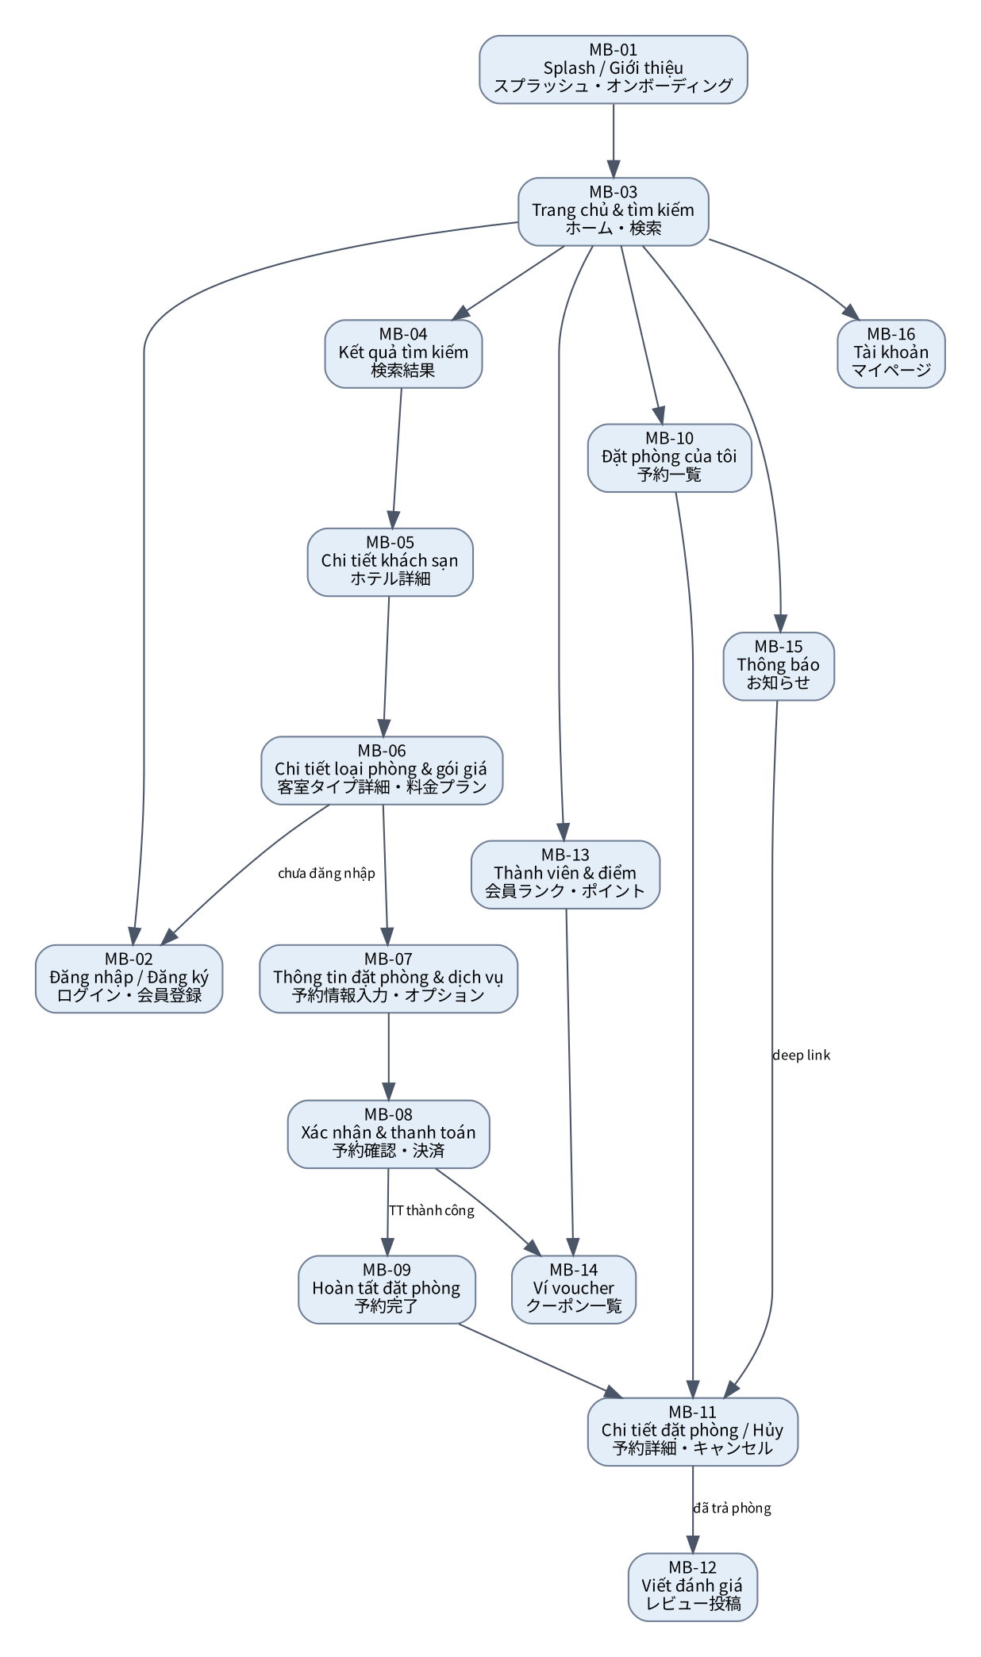
Hình 5-1 Chuyển màn hình Mobile / モバイル画面遷移
Thanh tab dưới cùng: Trang chủ (MB-03) · Đặt phòng (MB-10) · Ưu đãi (MB-14) · Tài khoản (MB-16). Khách chưa đăng nhập được xem đến MB-06; khi bấm "Đặt phòng" sẽ chuyển MB-02 rồi quay lại.
下部タブ：ホーム・予約・クーポン・マイページ。未ログインでもMB-06まで閲覧可能、予約時にMB-02へ遷移し戻る。

5.2 Web Admin / 管理画面
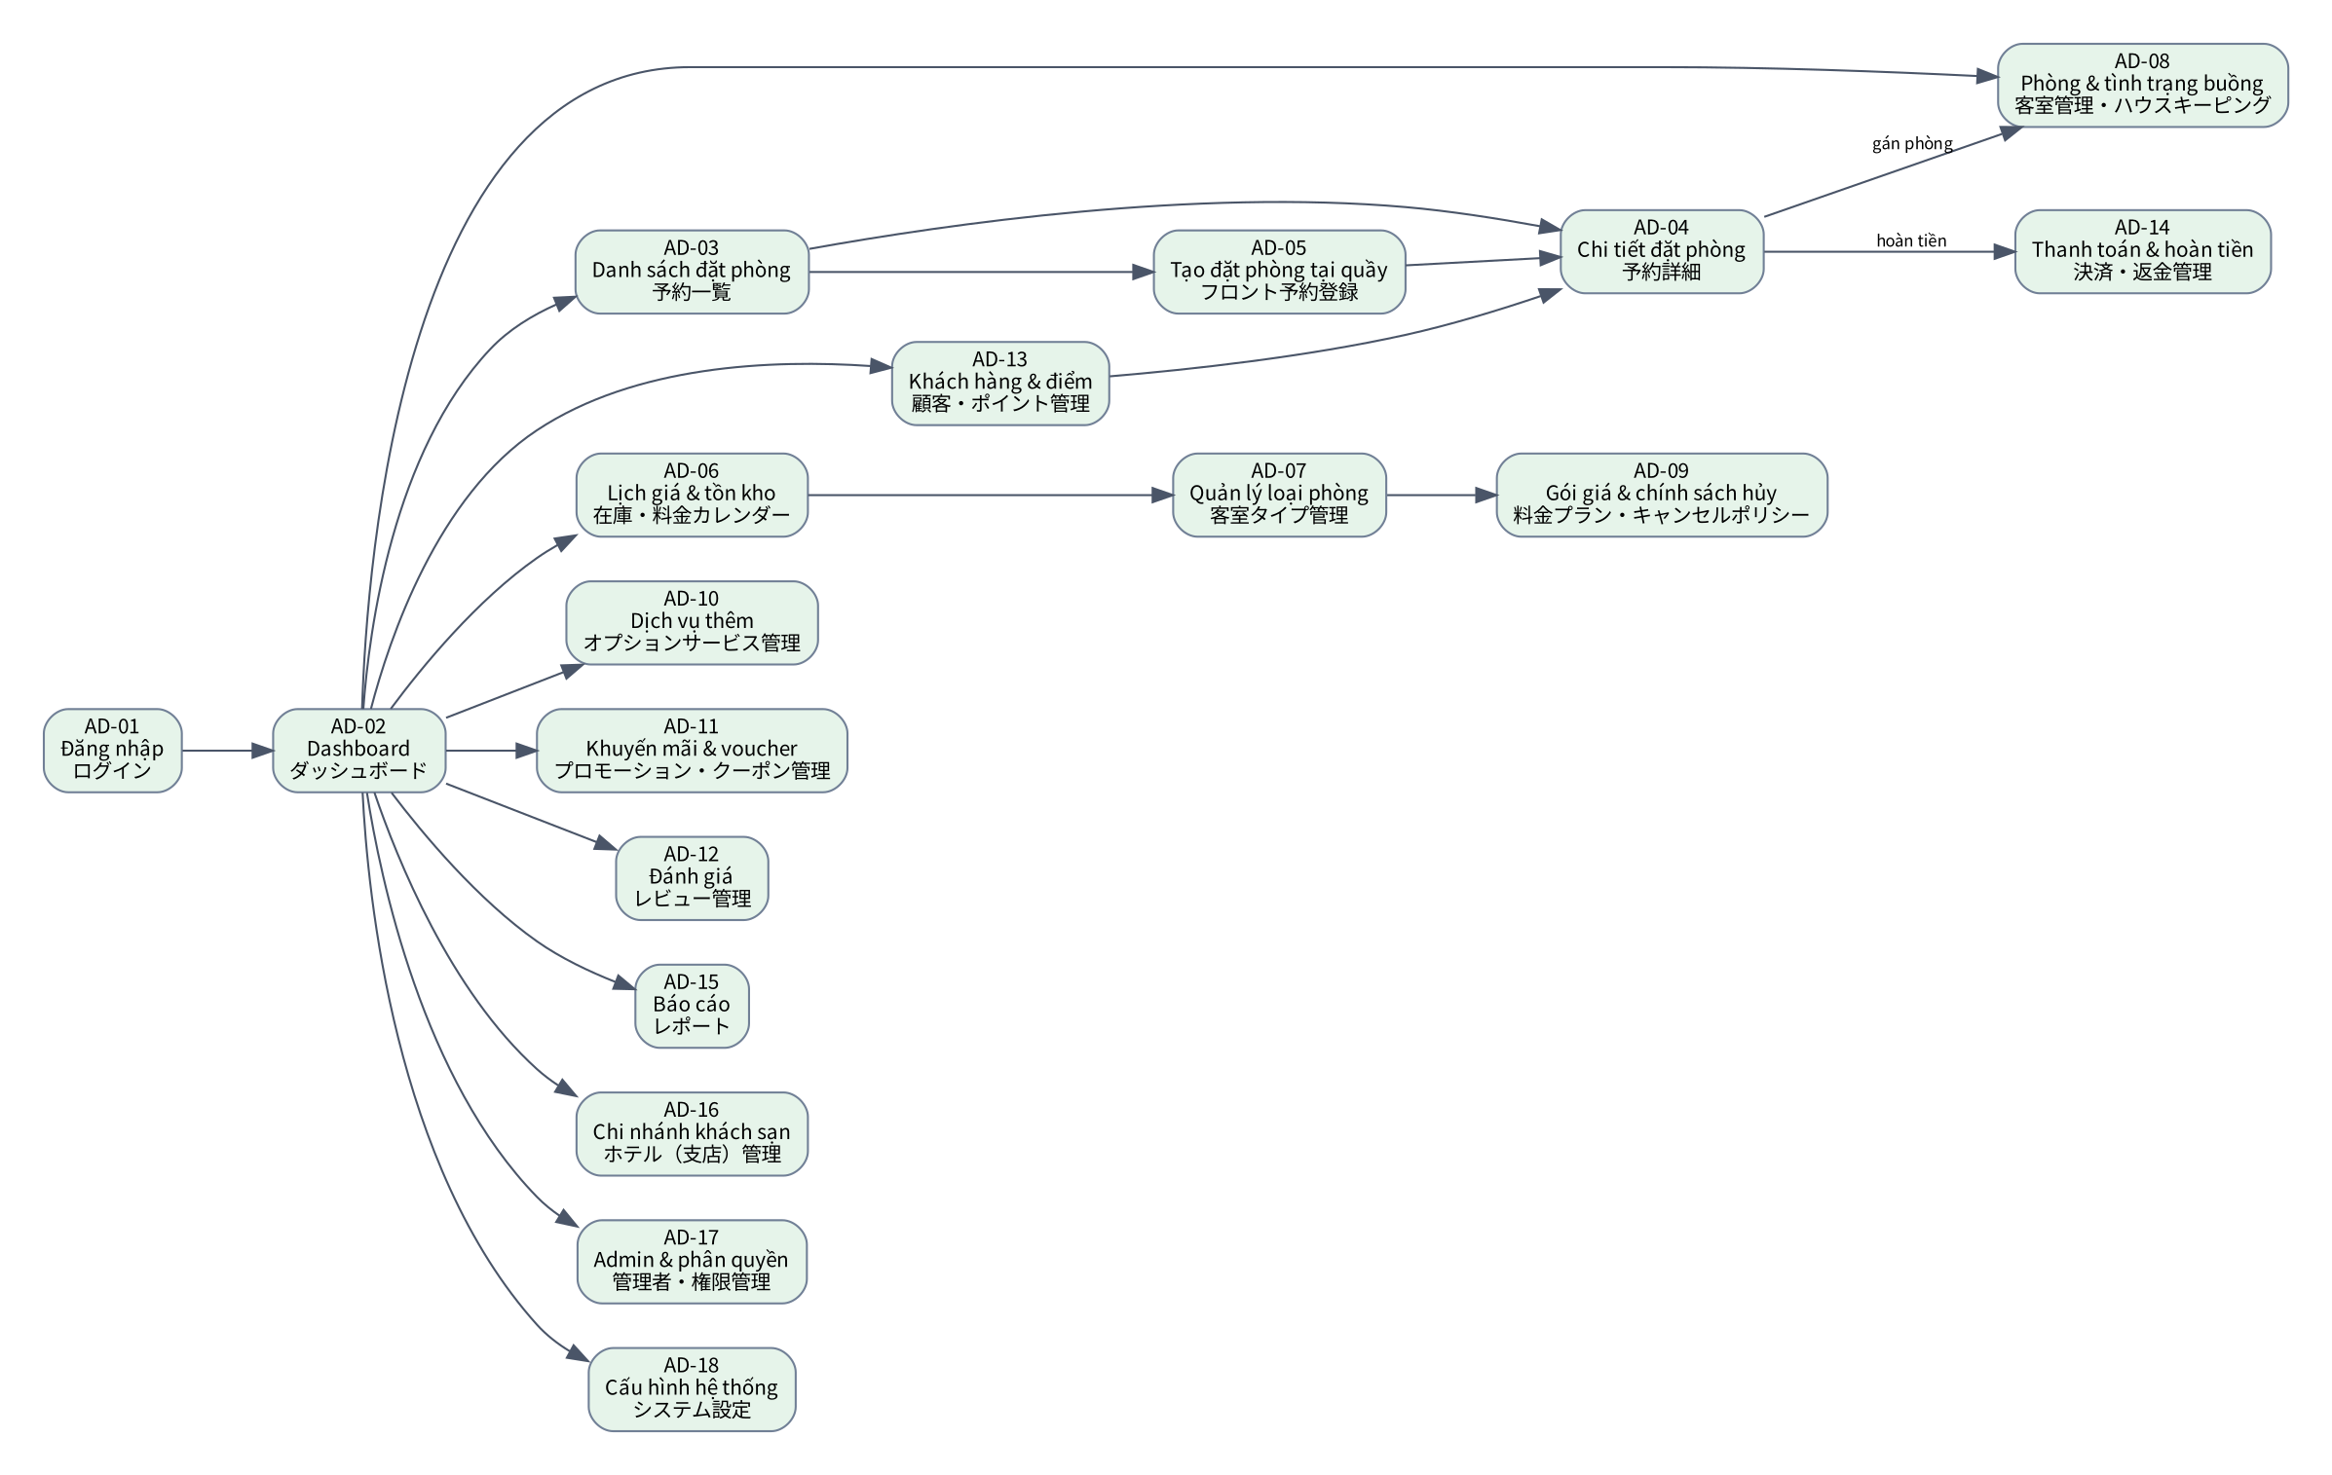
Hình 5-2 Chuyển màn hình Admin / 管理画面遷移（左メニューから各画面へ遷移）

6. Luồng nghiệp vụ / 業務フロー

6.1 Vòng đời đặt phòng / 予約ステータス遷移
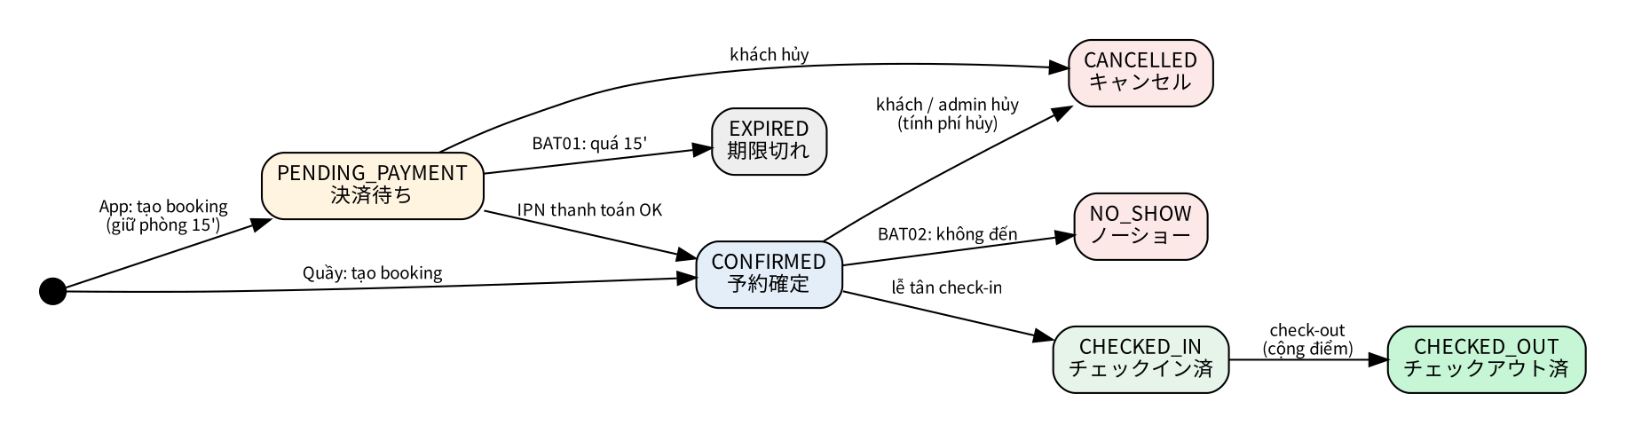
Hình 6-1 Trạng thái đặt phòng / 予約ステータス遷移図
Trạng thái | ステータス | Giữ tồn kho / 在庫 | Khách hủy trên app / アプリ取消
PENDING_PAYMENT | 決済待ち | Có (15 phút) | Được
CONFIRMED | 予約確定 | Có | Được (tính phí theo BR-06)
CHECKED_IN | チェックイン済 | Có | Không
CHECKED_OUT | チェックアウト済 | Trả các đêm chưa ở (nếu out sớm) | Không
CANCELLED / EXPIRED | キャンセル・期限切れ | Trả lại | —
NO_SHOW | ノーショー | Trả các đêm còn lại | —

6.2 Đặt phòng & thanh toán online / 予約・オンライン決済
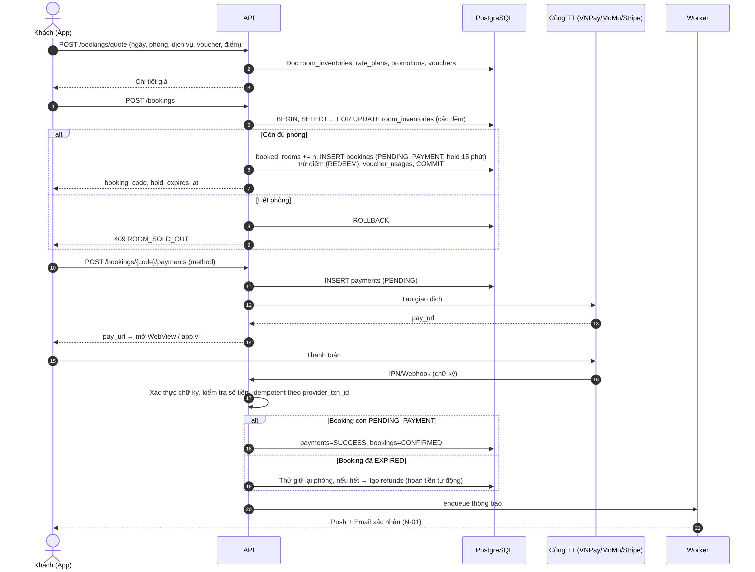
Hình 6-2 Sequence đặt phòng & thanh toán / 予約・決済シーケンス

6.3 Hủy & hoàn tiền / キャンセル・返金
1. Khách mở MB-11 → app gọi cancel-preview → hiển thị phí hủy, tiền hoàn, điểm hoàn.
MB-11でキャンセル料・返金額・返還ポイントを試算表示。
2. Khách xác nhận → API (1 transaction): bookings = CANCELLED, trả room_inventories, REVERT điểm, voucher_usages = REVERTED, tạo refunds (PENDING).
確定後、同一トランザクションでステータス更新・在庫/ポイント/クーポン返還・返金レコード作成。
3. Worker gọi API hoàn tiền của cổng TT → refunds SUCCESS/FAILED; FAILED → cảnh báo Kế toán xử lý tay trên AD-14.
ワーカーが返金APIを呼び出し、失敗時は経理にアラート。
4. Gửi N-03 (push + email).
N-03を送信。

6.4 Vận hành tại quầy / フロント業務
1. Đặt tại quầy (AD-05): tạo booking CONFIRMED, source = COUNTER, có thể thu cọc.
フロント予約は確定状態で登録、前受金可。
2. Check-in (AD-04): xác nhận giấy tờ, gán phòng (phòng AVAILABLE cùng loại), phòng → OCCUPIED.
本人確認・客室割当、客室は滞在中へ。
3. Trong thời gian ở: thêm dịch vụ phát sinh (minibar, spa, late checkout…).
滞在中の追加サービス登録。
4. Check-out: thu đủ tiền, booking → CHECKED_OUT, phòng → CLEANING, cộng điểm, gửi email cảm ơn + mời đánh giá.
精算・チェックアウト、客室は清掃待ち、ポイント付与、レビュー依頼。
5. Housekeeping (AD-08): dọn xong → AVAILABLE.
清掃完了で利用可へ。

7. Quy tắc nghiệp vụ / 業務ルール

BR-01 Tìm kiếm & tình trạng phòng trống / 空室判定
- Một loại phòng được coi là còn trống cho khoảng [check_in, check_out) khi với MỌI đêm: stop_sell = false và total_rooms − booked_rooms − blocked_rooms ≥ số phòng khách chọn.
宿泊期間の全泊で 販売停止なし かつ 残室数 ≥ 希望室数 の場合に空室とする。
- Số khách mỗi phòng không vượt max_adults / max_children của loại phòng; gói giá phải thỏa min_nights và advance_days_min.
1室あたりの人数は定員以内。料金プランの最低泊数・事前予約日数を満たすこと。
- Giới hạn: tối đa 30 đêm, tối đa 5 phòng / booking, ngày check-in không quá 365 ngày tới.
最大30泊・1予約5室まで・365日先まで予約可能。

BR-02 Tính giá phòng / 宿泊料金の計算
- Giá đêm = room_inventories.price (nếu NULL dùng room_types.base_price), sau đó điều chỉnh theo gói giá (price_adjust_type/value). Làm tròn đến 1.000đ.
泊料金＝日別料金（未設定時は基本料金）にプランの調整を適用し、1,000VND単位で丸める。
- Giá được snapshot vào booking_room_nights tại thời điểm đặt; thay đổi giá sau đó không ảnh hưởng booking đã tạo.
料金は予約時に泊別スナップショットとして保存し、以後の料金変更は影響しない。

BR-03 Thứ tự tính tổng tiền / 合計金額の計算順序
- ① room_amount = Σ giá đêm ② promotion_discount = room_amount × % của 1 khuyến mãi tự động có priority cao nhất thỏa điều kiện (chỉ áp dụng trên tiền phòng) ③ service_amount = Σ dịch vụ thêm
①宿泊料金合計 ②自動プロモーション割引（優先度最上位1件、宿泊料金のみ対象） ③オプション料金合計
- ④ voucher_discount: áp dụng trên (room_amount − promotion_discount + service_amount); tối đa 1 voucher/booking; PERCENT bị giới hạn bởi max_discount.
④クーポン割引（1予約1枚、％割引は上限額あり）
- ⑤ service_charge = 5% × (tổng sau giảm) ⑥ tax_amount = VAT% × (tổng sau giảm + service_charge) ⑦ total_amount = tổng sau giảm + service_charge + tax_amount. Tỷ lệ lấy từ system_settings.
⑤サービス料5% ⑥VAT ⑦合計。率は system_settings から取得。
- ⑧ Điểm dùng như phương tiện thanh toán: points_amount = points_used × 100đ, tối đa 50% total_amount. payable_amount = total_amount − points_amount (phần trả qua cổng thanh toán).
⑧ポイントは支払手段として利用（1pt＝100VND、合計の50%まで）。請求金額＝合計−ポイント利用額。

BR-04 Giữ phòng & chống overbooking / 仮押さえ・オーバーブッキング防止
- Khi tạo booking: trong 1 transaction, SELECT … FOR UPDATE các dòng room_inventories theo thứ tự stay_date tăng dần (tránh deadlock), kiểm tra lại số phòng trống rồi tăng booked_rooms. Ràng buộc CHECK (booked + blocked ≤ total) là lớp bảo vệ cuối.
予約作成時、日別在庫行を日付昇順で行ロックし残室を再確認して加算。CHECK制約で最終防御。
- Booking app ở trạng thái PENDING_PAYMENT được giữ phòng 15 phút (hold_expires_at). App hiển thị đồng hồ đếm ngược. Quá hạn → BAT01 chuyển EXPIRED và trả phòng.
アプリ予約は15分間仮押さえ。期限切れはBAT01で EXPIRED にし在庫を戻す。
- Điểm và voucher bị trừ ngay khi tạo booking, được hoàn lại nếu booking EXPIRED / CANCELLED.
ポイント・クーポンは予約作成時に消費し、期限切れ・キャンセル時に返還。
- Idempotency: API tạo booking và webhook nhận header/khóa Idempotency-Key; webhook xử lý trùng theo (method, provider_txn_id).
予約作成APIと決済通知は冪等性キーで重複処理を防止。

BR-05 Thanh toán / 決済
- App: bắt buộc thanh toán trước 100% payable_amount qua VNPay, MoMo hoặc thẻ (Stripe). Nếu payable_amount = 0 (trả hết bằng điểm) → CONFIRMED ngay.
アプリ予約は全額事前決済。請求額0の場合は即時確定。
- Kết quả thanh toán chỉ được tin theo IPN/webhook có chữ ký hợp lệ và số tiền khớp; redirect về app chỉ để hiển thị.
決済結果は署名検証済みの通知のみを信頼し、金額一致を確認する。
- Quầy: lễ tân ghi nhận CASH / POS / BANK_TRANSFER; booking quầy được CONFIRMED khi tạo, có thể thanh toán một phần (paid_amount < payable_amount) và thu nốt khi check-out.
フロント予約は登録時に確定。一部入金可、チェックアウト時に精算。
- Check-out chỉ cho phép khi paid_amount − refunded_amount ≥ tổng tiền cuối cùng (gồm dịch vụ phát sinh).
チェックアウトは未収金がない場合のみ可能。

BR-06 Hủy đặt phòng & hoàn tiền / キャンセル・返金
- Hạn hủy miễn phí = (ngày check-in + giờ check-in của khách sạn) − free_cancel_hours. Hủy trước hạn: phí 0. Sau hạn: phí = penalty_percent × tiền phòng đêm đầu (sau KM). Gói Non-refundable: phí = 100% số đã trả.
無料期限＝チェックイン日時−規定時間。期限前は無料、期限後は初泊料金×規定率。返金不可プランは全額。
- Tính phí theo cancel_policy_snapshot lưu trong booking, không theo chính sách hiện tại.
キャンセル料は予約時のポリシースナップショットで計算。
- Tiền hoàn = paid_amount − cancel_fee (không âm), hoàn về đúng phương thức gốc. Khách tự hủy: hoàn tự động; admin hủy: Kế toán/Quản lý duyệt (AD-14).
返金額＝支払額−キャンセル料。元の決済方法へ返金。会員キャンセルは自動、管理者キャンセルは承認制。
- Điểm đã dùng: hoàn lại (REVERT) toàn bộ, trừ phần tương ứng phí hủy nếu tiền mặt không đủ bù. Voucher: trả lượt dùng nếu voucher còn hiệu lực.
利用ポイントは返還。クーポンは有効期間内なら利用回数を戻す。
- Không cho khách hủy trên app khi đã CHECKED_IN hoặc sau giờ check-in của ngày đến (chuyển sang quy trình no-show).
チェックイン後・到着日のチェックイン時刻以降はアプリからキャンセル不可。

BR-07 Check-in / Check-out / tình trạng buồng / チェックイン・アウト・客室状態
- Check-in: chỉ khi booking CONFIRMED và hôm nay = check_in_date (cho phép sớm nếu phòng sẵn). Bắt buộc gán phòng AVAILABLE cùng loại cho mọi booking_rooms → phòng chuyển OCCUPIED.
チェックインは確定済かつ当日。全予約客室に利用可能な客室を割当て、滞在中にする。
- Check-out: phòng chuyển CLEANING; housekeeping cập nhật AVAILABLE trên AD-08. Check-out sớm không hoàn tiền mặc định (quản lý có thể điều chỉnh thủ công).
チェックアウト後は清掃待ち。早期チェックアウトは原則返金なし。
- Phòng MAINTENANCE trong khoảng ngày → tự tăng blocked_rooms của room_inventories tương ứng.
メンテナンス中の客室はブロック室数に反映。

BR-08 Điểm thưởng / ポイント
- Tích điểm khi booking CHECKED_OUT: points = floor((tổng thực trả bằng tiền, trước thuế) / 10.000) × point_multiplier của hạng. Điểm có hạn 12 tháng.
チェックアウト時に付与：税抜実支払額÷10,000×ランク倍率。有効期限12ヶ月。
- Thưởng 50 điểm khi review được PUBLISHED (1 lần/booking).
レビュー公開時に50pt付与。
- Trừ điểm theo FIFO các lô EARN sắp hết hạn trước. point_transactions chỉ thêm mới; point_balance là cache, được đối soát hằng ngày.
先に期限が来るロットから消費（FIFO）。台帳は追記のみ。

BR-09 Hạng thành viên / 会員ランク
- MEMBER (0đ) → SILVER (≥ 10 triệu) → GOLD (≥ 30 triệu) → PLATINUM (≥ 80 triệu) chi tiêu trong 12 tháng gần nhất. Hệ số điểm: 1.0 / 1.1 / 1.25 / 1.5.
直近12ヶ月の利用額でランク判定。倍率 1.0/1.1/1.25/1.5。
- Xét hạng ngày 1 hằng tháng (BAT04). Lên hạng: tặng voucher; xuống hạng tối đa 1 bậc/lần.
毎月1日に判定。ランクアップでクーポン付与、ダウンは1段階ずつ。

BR-10 Voucher & khuyến mãi / クーポン・プロモーション
- Điều kiện voucher: ACTIVE, trong [start_at, end_at], used_count < usage_limit, số lần user đã dùng < usage_per_user, đơn ≥ min_order_amount, đúng chi nhánh, hạng ≥ min_tier.
クーポン利用条件：有効期間・利用上限・1人上限・最低金額・対象ホテル・ランク。
- used_count tăng trong cùng transaction tạo booking (UPDATE … WHERE used_count < usage_limit) để không vượt giới hạn khi nhiều người dùng đồng thời.
利用回数は予約作成と同一トランザクションで条件付き更新し、同時利用での超過を防止。
- Khuyến mãi tự động và voucher được dùng chung; KM tự động chỉ 1 cái (priority cao nhất).
自動プロモーションとクーポンは併用可。自動プロモーションは1件のみ。

BR-11 Đánh giá / レビュー
- Chỉ booking CHECKED_OUT, trong vòng 30 ngày sau check-out, mỗi booking 1 review, tối đa 5 ảnh (≤ 5MB/ảnh).
チェックアウト後30日以内、1予約1件、画像5枚まで。
- Review mặc định PENDING → admin duyệt PUBLISHED / HIDDEN. Khi PUBLISHED: cập nhật hotels.rating_avg, review_count.
初期状態は承認待ち。公開時に平均評価を更新。

BR-12 Dịch vụ thêm / オプションサービス
- Thành tiền theo đơn vị: PER_PERSON × số người × qty; PER_PERSON_NIGHT × người × đêm; PER_ROOM_NIGHT × phòng × đêm; PER_TRIP / PER_ITEM × qty.
単位に応じて金額計算（人数・泊数・室数・回数）。
- Dịch vụ đặt trên app phải trước lead_time_hours; hủy booking → hủy dịch vụ & hoàn theo chính sách hủy chung. Dịch vụ phát sinh tại quầy (added_at_counter) thanh toán khi check-out.
アプリ予約は締切時間まで。現地追加分はチェックアウト時精算。

Ví dụ tính tiền / 計算例
Deluxe 2 đêm × 1.500.000đ, KM early bird 10%, ăn sáng 2 người × 2 đêm × 150.000đ, voucher 200.000đ, phí phục vụ 5%, VAT 8%, dùng 1.000 điểm:
デラックス2泊、早割10%、朝食2名2泊、クーポン20万VND、サービス料5%、VAT8%、1,000pt利用の場合：
Bước / 手順 | Diễn giải / 内容 | Số tiền (đ)
① room_amount | 1.500.000 × 2 | 3.000.000
② promotion_discount | 3.000.000 × 10% | −300.000
③ service_amount | 150.000 × 2 người × 2 đêm | 600.000
④ voucher_discount | Voucher cố định | −200.000
Tổng sau giảm / 割引後 | 3.000.000 − 300.000 + 600.000 − 200.000 | 3.100.000
⑤ service_charge | 3.100.000 × 5% | 155.000
⑥ tax_amount | (3.100.000 + 155.000) × 8% | 260.400
⑦ total_amount |  | 3.515.400
⑧ points_amount | 1.000 điểm × 100đ | −100.000
payable_amount / 請求額 | Thanh toán qua cổng TT | 3.415.400

8. Thiết kế cơ sở dữ liệu / データベース設計
DBMS: PostgreSQL 16, 39 bảng. Định nghĩa chi tiết từng cột, index, mã code xem file HotelBooking_DatabaseDesign.xlsx; DDL tại HotelBooking_schema.sql (đã chạy thử trên PostgreSQL 16).
PostgreSQL 16、39テーブル。カラム・インデックス・コード定義の詳細はExcelのテーブル定義書、DDLはschema.sqlを参照。
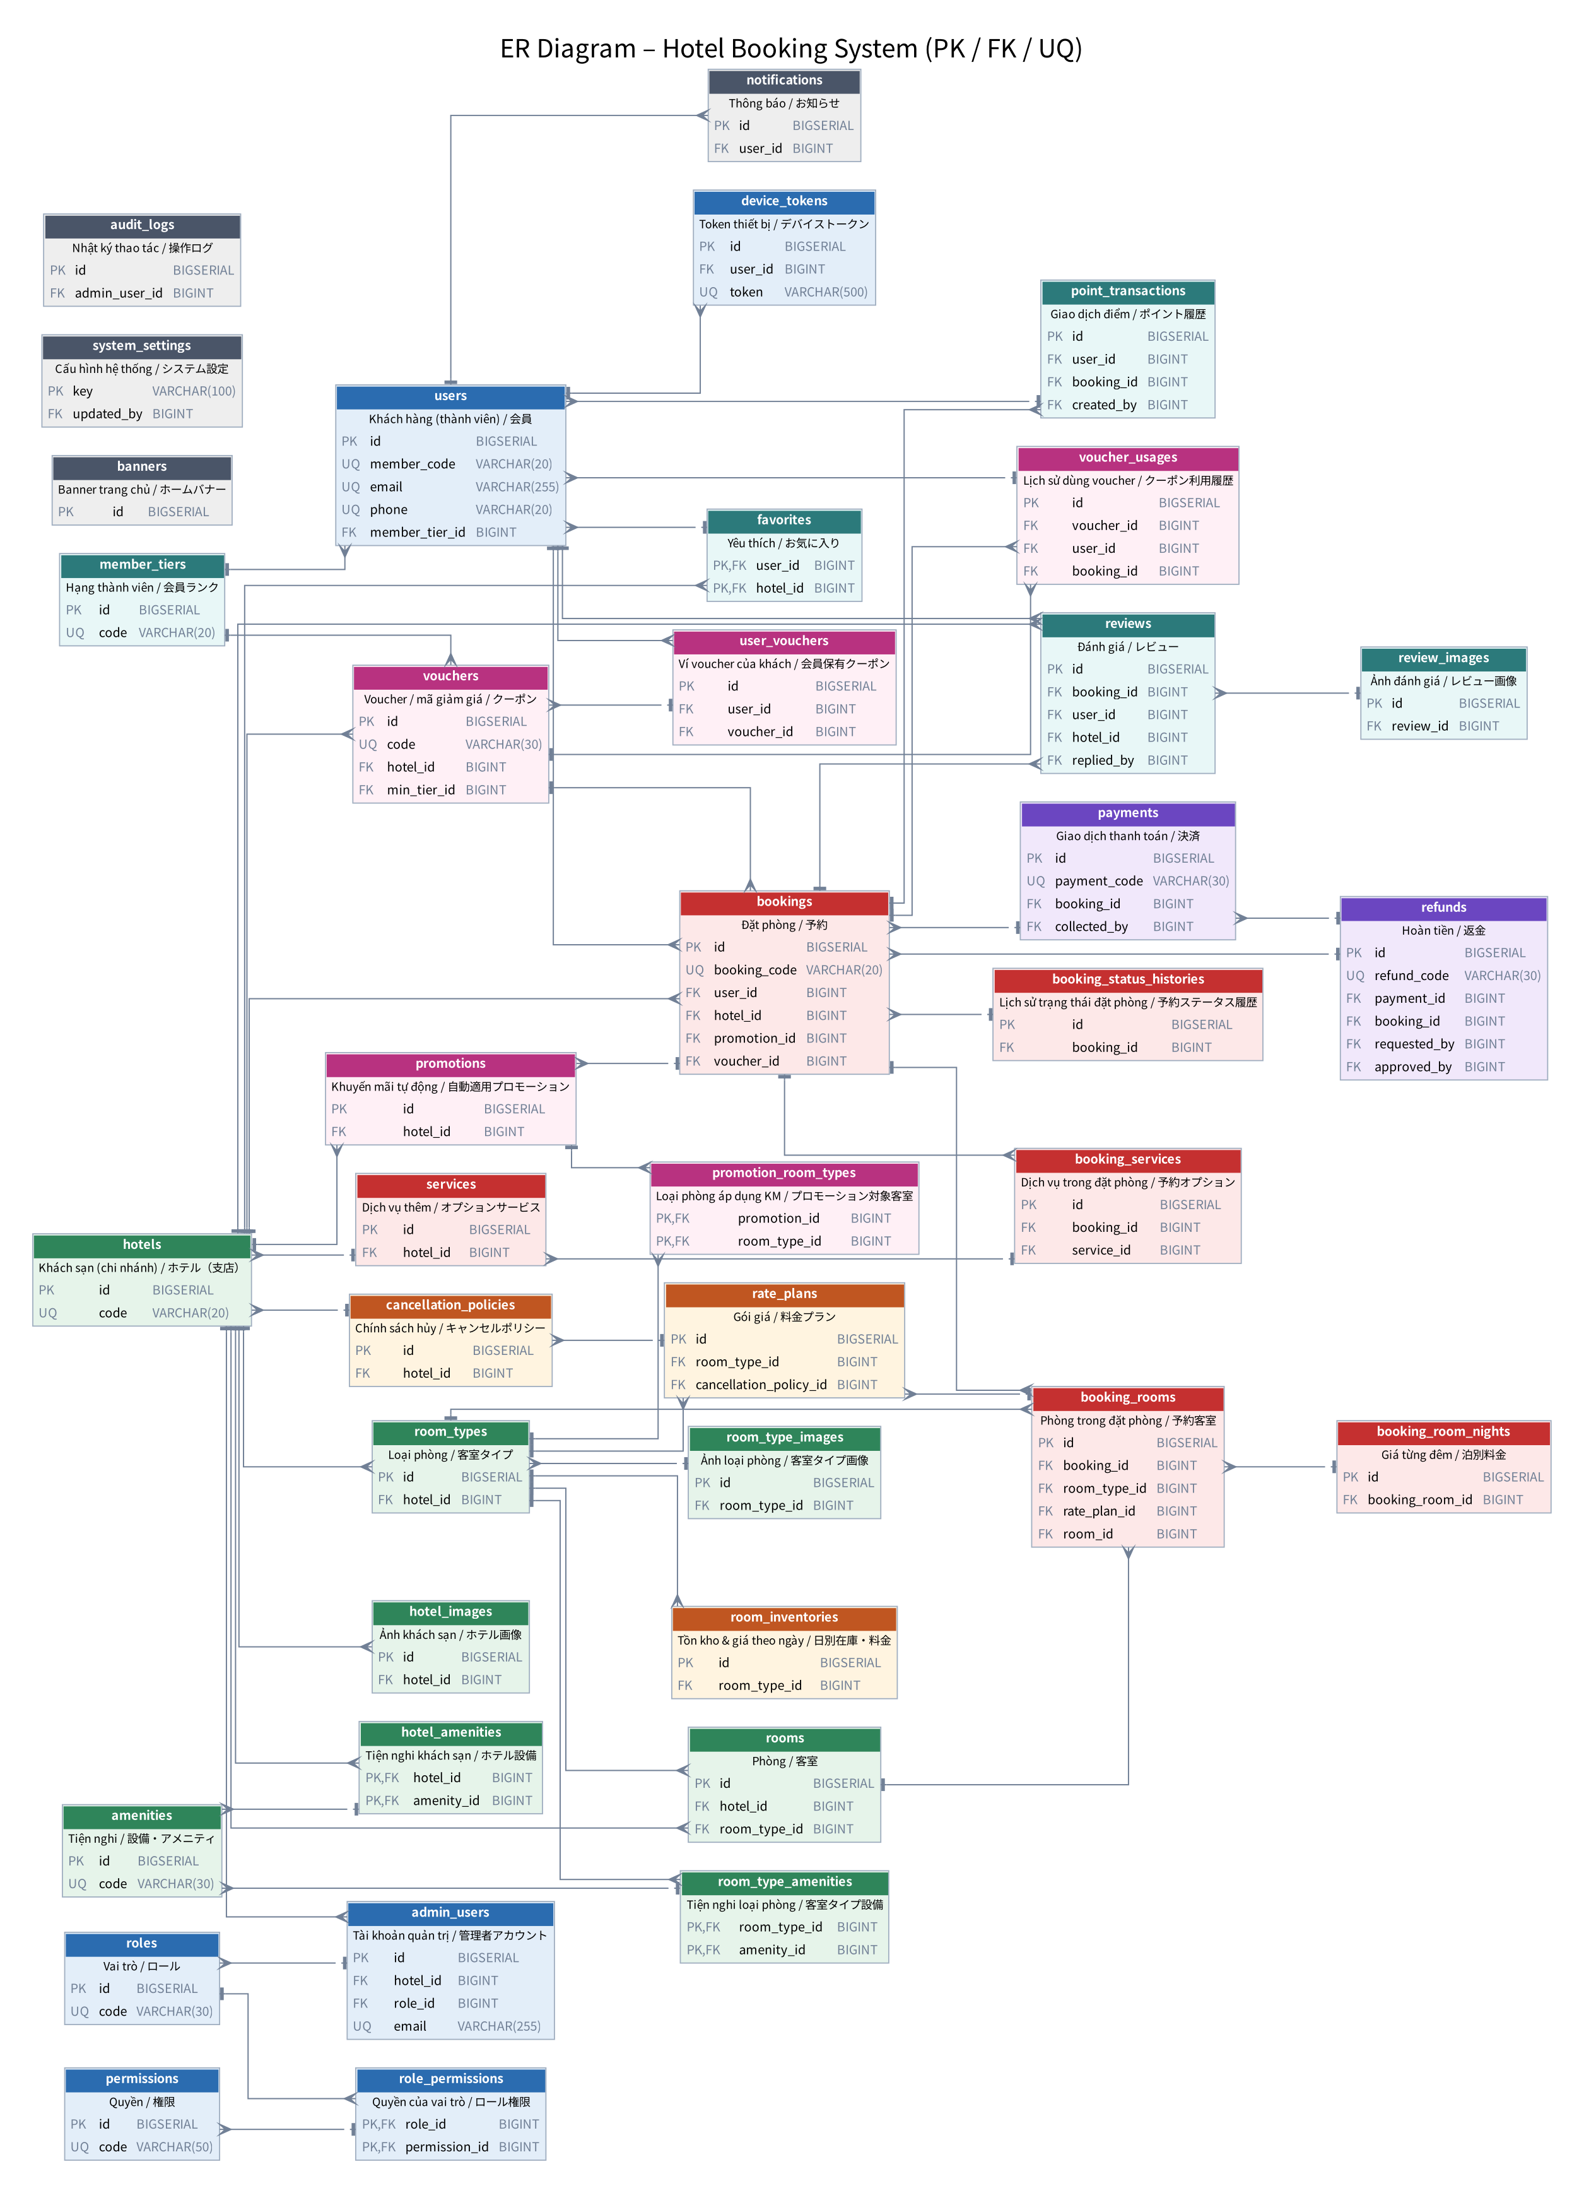
Hình 8-1 ERD (PK/FK/UQ) / ER図

8.1 Danh sách bảng / テーブル一覧
No | Tên bảng / 物理名 | Tên logic (VI) | 論理名 (JA) | Nhóm / 分類
1 | users | Khách hàng (thành viên) | 会員 | Tài khoản / アカウント
2 | admin_users | Tài khoản quản trị | 管理者アカウント | Tài khoản / アカウント
3 | roles | Vai trò | ロール | Tài khoản / アカウント
4 | permissions | Quyền | 権限 | Tài khoản / アカウント
5 | role_permissions | Quyền của vai trò | ロール権限 | Tài khoản / アカウント
6 | device_tokens | Token thiết bị | デバイストークン | Tài khoản / アカウント
7 | hotels | Khách sạn (chi nhánh) | ホテル（支店） | Khách sạn & phòng / ホテル・客室
8 | hotel_images | Ảnh khách sạn | ホテル画像 | Khách sạn & phòng / ホテル・客室
9 | amenities | Tiện nghi | 設備・アメニティ | Khách sạn & phòng / ホテル・客室
10 | hotel_amenities | Tiện nghi khách sạn | ホテル設備 | Khách sạn & phòng / ホテル・客室
11 | room_types | Loại phòng | 客室タイプ | Khách sạn & phòng / ホテル・客室
12 | room_type_images | Ảnh loại phòng | 客室タイプ画像 | Khách sạn & phòng / ホテル・客室
13 | room_type_amenities | Tiện nghi loại phòng | 客室タイプ設備 | Khách sạn & phòng / ホテル・客室
14 | rooms | Phòng | 客室 | Khách sạn & phòng / ホテル・客室
15 | cancellation_policies | Chính sách hủy | キャンセルポリシー | Giá & tồn kho / 料金・在庫
16 | rate_plans | Gói giá | 料金プラン | Giá & tồn kho / 料金・在庫
17 | room_inventories | Tồn kho & giá theo ngày | 日別在庫・料金 | Giá & tồn kho / 料金・在庫
18 | promotions | Khuyến mãi tự động | 自動適用プロモーション | Khuyến mãi / プロモーション
19 | promotion_room_types | Loại phòng áp dụng KM | プロモーション対象客室 | Khuyến mãi / プロモーション
20 | vouchers | Voucher / mã giảm giá | クーポン | Khuyến mãi / プロモーション
21 | user_vouchers | Ví voucher của khách | 会員保有クーポン | Khuyến mãi / プロモーション
22 | bookings | Đặt phòng | 予約 | Đặt phòng / 予約
23 | booking_rooms | Phòng trong đặt phòng | 予約客室 | Đặt phòng / 予約
24 | booking_room_nights | Giá từng đêm | 泊別料金 | Đặt phòng / 予約
25 | services | Dịch vụ thêm | オプションサービス | Đặt phòng / 予約
26 | booking_services | Dịch vụ trong đặt phòng | 予約オプション | Đặt phòng / 予約
27 | booking_status_histories | Lịch sử trạng thái đặt phòng | 予約ステータス履歴 | Đặt phòng / 予約
28 | payments | Giao dịch thanh toán | 決済 | Thanh toán / 決済
29 | refunds | Hoàn tiền | 返金 | Thanh toán / 決済
30 | voucher_usages | Lịch sử dùng voucher | クーポン利用履歴 | Khuyến mãi / プロモーション
31 | member_tiers | Hạng thành viên | 会員ランク | Đánh giá & thành viên / レビュー・会員
32 | point_transactions | Giao dịch điểm | ポイント履歴 | Đánh giá & thành viên / レビュー・会員
33 | reviews | Đánh giá | レビュー | Đánh giá & thành viên / レビュー・会員
34 | review_images | Ảnh đánh giá | レビュー画像 | Đánh giá & thành viên / レビュー・会員
35 | favorites | Yêu thích | お気に入り | Đánh giá & thành viên / レビュー・会員
36 | notifications | Thông báo | お知らせ | Hệ thống / システム
37 | banners | Banner trang chủ | ホームバナー | Hệ thống / システム
38 | system_settings | Cấu hình hệ thống | システム設定 | Hệ thống / システム
39 | audit_logs | Nhật ký thao tác | 操作ログ | Hệ thống / システム

8.2 Điểm thiết kế quan trọng / 設計上のポイント
- room_inventories (loại phòng × ngày) là nơi duy nhất quyết định còn phòng hay không; khóa dòng khi đặt + CHECK constraint để chống overbooking.
- 日別在庫テーブルで空室を一元管理し、行ロック＋CHECK制約でオーバーブッキング防止。
- Giá, chính sách hủy, đơn giá dịch vụ được snapshot vào booking để không bị ảnh hưởng khi admin sửa master.
- 料金・ポリシー・単価は予約側にスナップショット。
- point_transactions là sổ cái chỉ thêm mới (append-only), có lô hết hạn (remaining, expires_at) để trừ FIFO.
- ポイントは追記型台帳、ロット単位で期限管理。
- booking_status_histories + audit_logs đảm bảo truy vết mọi thay đổi.
- ステータス履歴・操作ログで追跡可能。
- Xóa mềm (deleted_at) cho master & giao dịch chính; UNIQUE dùng partial index.
- 論理削除、UNIQUEは部分インデックス。

9. Danh sách API / API一覧
REST/JSON, prefix /api/v1 cho app và /admin/v1 cho web admin. Xác thực Bearer JWT. Lỗi trả về dạng { code, message, details }. Danh sách có phân trang (page, size ≤ 100). Đặc tả chi tiết sẽ viết bằng OpenAPI 3.1 ở giai đoạn thiết kế chi tiết.
REST/JSON。アプリは /api/v1、管理画面は /admin/v1。JWT認証。詳細仕様は詳細設計でOpenAPI 3.1にて作成。
Method | Endpoint | Chức năng (VI) | 機能 (JA) | Auth
POST | /api/v1/auth/otp | Gửi OTP (đăng ký / quên MK) | OTP送信 | —
POST | /api/v1/auth/register | Đăng ký | 会員登録 | —
POST | /api/v1/auth/login | Đăng nhập | ログイン | —
POST | /api/v1/auth/social | Đăng nhập Google/Apple | SNSログイン | —
POST | /api/v1/auth/refresh | Làm mới token | トークン更新 | Refresh
GET | /api/v1/me | Hồ sơ của tôi | プロフィール取得 | User
PATCH | /api/v1/me | Cập nhật hồ sơ | プロフィール更新 | User
GET | /api/v1/home | Dữ liệu trang chủ (banner, KM, gợi ý) | ホーム情報 | —
GET | /api/v1/hotels/search | Tìm khách sạn còn phòng | 空室ホテル検索 | —
GET | /api/v1/hotels/{id} | Chi tiết khách sạn | ホテル詳細 | —
GET | /api/v1/hotels/{id}/availability | Loại phòng & gói giá còn trống theo ngày | 空室・料金プラン | —
GET | /api/v1/hotels/{id}/reviews | Đánh giá của khách sạn | レビュー一覧 | —
GET | /api/v1/hotels/{id}/services | Dịch vụ thêm | オプション一覧 | —
POST | /api/v1/bookings/quote | Tính giá (KM, voucher, điểm, thuế) | 料金見積 | User
POST | /api/v1/bookings | Tạo booking & giữ phòng | 予約作成・仮押さえ | User
POST | /api/v1/bookings/{code}/payments | Tạo giao dịch thanh toán, trả pay_url | 決済開始 | User
GET | /api/v1/bookings | Danh sách booking của tôi | 予約一覧 | User
GET | /api/v1/bookings/{code} | Chi tiết booking | 予約詳細 | User
GET | /api/v1/bookings/{code}/cancel-preview | Xem trước phí hủy & tiền hoàn | キャンセル料試算 | User
POST | /api/v1/bookings/{code}/cancel | Hủy booking | 予約キャンセル | User
POST | /api/v1/bookings/{code}/review | Gửi đánh giá | レビュー投稿 | User
GET | /api/v1/me/points | Điểm & lịch sử | ポイント・履歴 | User
GET | /api/v1/me/vouchers | Ví voucher | 保有クーポン | User
POST | /api/v1/vouchers/validate | Kiểm tra voucher | クーポン検証 | User
GET | /api/v1/me/notifications | Thông báo | お知らせ | User
PUT | /api/v1/me/favorites/{hotelId} | Thêm/bỏ yêu thích | お気に入り切替 | User
POST | /api/v1/payments/webhook/{provider} | Nhận IPN/webhook từ cổng TT | 決済結果通知受信 | Chữ ký
POST | /admin/v1/auth/login | Đăng nhập admin (+2FA) | 管理者ログイン | —
GET | /admin/v1/dashboard | Số liệu dashboard | ダッシュボード | Admin
GET | /admin/v1/bookings | Tìm kiếm booking | 予約検索 | Admin
POST | /admin/v1/bookings | Tạo booking tại quầy | フロント予約登録 | Admin
PATCH | /admin/v1/bookings/{id} | Sửa thông tin booking | 予約更新 | Admin
POST | /admin/v1/bookings/{id}/assign-room | Gán phòng | 客室割当 | Admin
POST | /admin/v1/bookings/{id}/check-in | Check-in | チェックイン | Admin
POST | /admin/v1/bookings/{id}/check-out | Check-out | チェックアウト | Admin
POST | /admin/v1/bookings/{id}/services | Thêm dịch vụ phát sinh | 現地サービス追加 | Admin
POST | /admin/v1/bookings/{id}/payments | Ghi nhận thanh toán tại quầy | フロント入金 | Admin
POST | /admin/v1/bookings/{id}/cancel | Hủy booking (admin) | 予約キャンセル（管理者） | Admin
POST | /admin/v1/refunds/{id}/approve | Duyệt hoàn tiền | 返金承認 | Admin
GET/PUT | /admin/v1/inventories | Xem / cập nhật lịch giá & tồn kho (hàng loạt) | 在庫・料金の照会・一括更新 | Admin
CRUD | /admin/v1/room-types, /rooms, /rate-plans, /cancellation-policies | Quản lý phòng & giá | 客室・料金マスタ | Admin
PATCH | /admin/v1/rooms/{id}/status | Đổi tình trạng buồng | 客室状態変更 | Admin
CRUD | /admin/v1/services, /promotions, /vouchers, /banners | Quản lý dịch vụ & khuyến mãi | サービス・プロモーション | Admin
PATCH | /admin/v1/reviews/{id} | Duyệt / ẩn / phản hồi review | レビュー承認・返信 | Admin
POST | /admin/v1/users/{id}/points | Điều chỉnh điểm | ポイント調整 | Admin
GET | /admin/v1/reports/{type} | Báo cáo (+ export xlsx) | レポート（Excel出力） | Admin
CRUD | /admin/v1/hotels, /admin-users, /roles, /settings | Quản trị hệ thống | システム管理 | Admin

10. Phân quyền / 権限設計
○ toàn quyền · △ chỉ xem · — không có quyền. Tài khoản có hotel_id chỉ thao tác dữ liệu của chi nhánh mình; hotel_id = NULL thao tác mọi chi nhánh.
○：全権限 △：参照のみ —：権限なし。hotel_id を持つアカウントは自支店のデータのみ操作可能。
Chức năng | 機能 | Super Admin | Quản lý CN | Lễ tân | Kế toán | Marketing
Dashboard | ダッシュボード | ○ | ○ | ○ | ○ | ○
Đặt phòng – xem/sửa | 予約 照会・更新 | ○ | ○ | ○ | △ | △
Check-in/out, gán phòng | チェックイン/アウト | ○ | ○ | ○ | — | —
Hủy booking | 予約キャンセル | ○ | ○ | ○ | — | —
Thu tiền tại quầy | フロント入金 | ○ | ○ | ○ | ○ | —
Duyệt hoàn tiền | 返金承認 | ○ | ○ | — | ○ | —
Lịch giá & tồn kho | 在庫・料金 | ○ | ○ | △ | △ | △
Phòng / loại phòng / gói giá | 客室・プラン | ○ | ○ | △ | — | △
Tình trạng buồng | ハウスキーピング | ○ | ○ | ○ | — | —
Dịch vụ thêm | オプション | ○ | ○ | △ | — | △
Khuyến mãi & voucher | プロモーション・クーポン | ○ | △ | — | △ | ○
Đánh giá | レビュー | ○ | ○ | △ | — | ○
Khách hàng & điểm | 顧客・ポイント | ○ | △ | △ | △ | ○
Báo cáo | レポート | ○ | ○ | — | ○ | △
Chi nhánh, admin, phân quyền, cấu hình | 支店・権限・設定 | ○ | — | — | — | —

11. Batch & thông báo / バッチ・通知

11.1 Danh sách batch / バッチ一覧
ID | Tên (VI) | 名称 (JA) | Lịch chạy | Xử lý (VI) | 処理概要 (JA)
BAT01 | Giải phóng booking quá hạn thanh toán | 決済期限切れ予約の解放 | Mỗi 1 phút | PENDING_PAYMENT có hold_expires_at < now → EXPIRED, trả lại room_inventories, hoàn điểm/voucher đã giữ, hủy giao dịch PENDING. | 期限切れ予約を EXPIRED に更新し在庫・ポイント・クーポンを戻す。
BAT02 | Đánh dấu no-show | ノーショー判定 | Hằng ngày 12:00 | CONFIRMED có check_in_date = hôm qua và chưa check-in → NO_SHOW, tính phí no-show, hoàn phần còn lại (nếu có), trả tồn kho các đêm sau. | 前日チェックイン予定で未到着の予約をノーショーにし、規定に従い精算。
BAT03 | Hết hạn điểm | ポイント失効 | Hằng ngày 00:10 | Lô EARN có expires_at < hôm nay và remaining > 0 → tạo giao dịch EXPIRE, trừ point_balance. Báo trước 30 ngày qua push. | 有効期限切れポイントを失効。30日前に通知。
BAT04 | Xét lại hạng thành viên | 会員ランク再判定 | Ngày 1 hằng tháng 01:00 | Tính spending_12m từ booking CHECKED_OUT 12 tháng gần nhất, cập nhật member_tier_id, tặng voucher lên hạng. | 直近12ヶ月の利用額からランクを再判定し、ランクアップ時にクーポン付与。
BAT05 | Nhắc lịch & mời đánh giá | リマインド・レビュー依頼 | Hằng ngày 09:00 | Push/email nhắc check-in trước 1 ngày; mời đánh giá sau check-out 1 ngày; tặng voucher sinh nhật. | 前日リマインド、チェックアウト翌日のレビュー依頼、誕生日クーポン。
BAT06 | Sinh tồn kho tương lai | 将来在庫の生成 | Hằng ngày 02:00 | Đảm bảo room_inventories có đủ 365 ngày tới cho mọi loại phòng ACTIVE (total_rooms = số phòng hoạt động). | 全客室タイプについて365日先までの在庫行を生成。
BAT07 | Đối soát thanh toán | 決済照合 | Hằng ngày 03:00 | Gọi API query của cổng TT cho giao dịch PENDING > 30 phút & hoàn tiền PROCESSING; cập nhật trạng thái, cảnh báo chênh lệch. | 未確定決済・返金を決済代行に照会し状態を更新、差異をアラート。
BAT08 | Tổng hợp báo cáo ngày | 日次レポート集計 | Hằng ngày 04:00 | Tổng hợp doanh thu, Occupancy, ADR, RevPAR theo chi nhánh vào bảng tổng hợp (materialized view). | 支店別の売上・稼働率等を集計。

11.2 Danh sách thông báo / 通知一覧
ID | Nội dung (VI) | 内容 (JA) | Kênh / 経路 | Kích hoạt / 契機
N-01 | Đặt phòng thành công | 予約確定 | Push + Email | Thanh toán thành công / booking CONFIRMED
N-02 | Thanh toán thất bại / hết hạn giữ phòng | 決済失敗・期限切れ | Push | Payment FAILED / BAT01
N-03 | Hủy đặt phòng & hoàn tiền | キャンセル・返金 | Push + Email | CANCELLED, refund SUCCESS
N-04 | Nhắc check-in ngày mai | 前日リマインド | Push + Email | BAT05
N-05 | Mời đánh giá | レビュー依頼 | Push | BAT05
N-06 | Cộng điểm / sắp hết hạn điểm | ポイント付与・失効予告 | Push | CHECKED_OUT / BAT03
N-07 | Lên hạng thành viên | ランクアップ | Push + Email | BAT04
N-08 | Khuyến mãi (gửi từ admin) | キャンペーン | Push | AD-18
N-09 | Booking mới / hủy (cho lễ tân) | 新規予約・キャンセル（フロント向け） | Email + chuông web admin | CONFIRMED / CANCELLED

12. Yêu cầu phi chức năng / 非機能要件
Hạng mục | 項目 | Yêu cầu (VI) | 要件 (JA)
Hiệu năng | 性能 | API p95 < 500ms; tìm kiếm p95 < 1,5s; app mở màn hình chính < 2s trên 4G. Chịu 500 người dùng đồng thời, 50 booking/phút giờ cao điểm. | API p95 500ms以内、検索1.5秒以内、同時500ユーザー。
Khả dụng | 可用性 | 99,5%/tháng. Multi-AZ cho DB & cache. Bảo trì có thông báo trước 3 ngày. | 月間99.5%、マルチAZ構成。
Bảo mật | セキュリティ | HTTPS/TLS 1.2+, bcrypt (cost 12), JWT access 15 phút + refresh 30 ngày (xoay vòng), 2FA cho admin, rate-limit đăng nhập/OTP, WAF, OWASP Top 10, không lưu dữ liệu thẻ, mã hóa dữ liệu nhạy cảm at-rest. | TLS、bcrypt、JWT、管理者2FA、レート制限、WAF、カード情報非保持。
Dữ liệu cá nhân | 個人情報 | Tuân thủ Nghị định 13/2023/NĐ-CP: đồng ý xử lý dữ liệu khi đăng ký, cho phép xóa tài khoản (ẩn danh hóa dữ liệu booking), log truy cập dữ liệu khách. | ベトナム個人情報保護政令13/2023準拠、退会時の匿名化。
Sao lưu | バックアップ | RDS snapshot hằng ngày giữ 30 ngày + PITR 7 ngày. RPO 5 phút, RTO 4 giờ. | 日次スナップショット30日保持、RPO5分・RTO4時間。
Đa ngôn ngữ | 多言語 | App & email: vi / ja / en. Web admin: vi / ja. Dữ liệu master có cột _ja. | アプリ：越・日・英、管理画面：越・日。
Log & giám sát | ログ・監視 | Log JSON tập trung (CloudWatch), audit log thao tác admin giữ 1 năm, cảnh báo lỗi 5xx & thanh toán lệch qua Slack. | 集中ログ、操作ログ1年保持、アラート。
Tương thích | 対応環境 | iOS 15+, Android 8+; admin: Chrome/Edge/Safari 2 phiên bản mới nhất, màn hình ≥ 1280px. | iOS15+/Android8+、管理画面は最新ブラウザ。

13. Vấn đề cần xác nhận / 課題・確認事項
Các điểm dưới đây đang được giả định trong thiết kế, cần khách hàng / nghiệp vụ xác nhận.
以下は仮定で設計しているため、業務側の確認が必要。
ID | Nội dung (VI) | 内容 (JA) | Trạng thái
Q-01 | Có cho phép 'thanh toán tại khách sạn' khi đặt qua app không? Thiết kế hiện tại: app bắt buộc trả trước 100%. | アプリ予約で現地払いを許可するか（現設計は事前決済必須）。 | Mở / 未解決
Q-02 | Tỷ lệ VAT (8% hay 10%) và phí phục vụ 5% có áp dụng cho dịch vụ thêm không? Đang để cấu hình trong system_settings. | VAT率とサービス料の対象範囲。 | Mở / 未解決
Q-03 | Có cần kết nối OTA (Agoda, Booking.com) qua Channel Manager ở giai đoạn này không? Thiết kế đã để BOOKING_SOURCE mở rộng được. | OTA・チャネルマネージャー連携の要否。 | Mở / 未解決
Q-04 | Có cần hóa đơn điện tử (e-invoice) theo Nghị định 123/2020 không? Nếu có cần thêm bảng invoices & tích hợp nhà cung cấp. | 電子インボイス対応の要否。 | Mở / 未解決
Q-05 | Đổi ngày / đổi phòng sau khi đặt: đề xuất giai đoạn 1 chỉ làm tại quầy (admin), app thì hủy & đặt lại. | 予約変更（日程・客室）の対応範囲。 | Mở / 未解決
Q-06 | Mức quy đổi điểm (1 điểm = 100đ, tích 1 điểm / 10.000đ) và ngưỡng hạng cần nghiệp vụ xác nhận. | ポイント換算率とランク基準の確認。 | Mở / 未解決
Q-07 | Tiền tệ: chỉ VND hay hiển thị thêm JPY/USD tham khảo cho khách Nhật? | 表示通貨（VNDのみか、JPY参考表示か）。 | Mở / 未解決

